# PREAMBULE

Sur les deux dernières décennies, la Cote d’Ivoire a connu une croissance rapide et soutenue de son économie. Cependant, malgré ces avancées considérables dans plusieurs secteurs, des défis subsistent, notamment en matière d’emploi.

Disposer de statistiques à fréquences réduites et alignées aux standards internationaux pour un diagnostic beaucoup plus complet du marché du travail ivoirien, figure au nombre de ces défis, en vue d’une meilleure information des politiques publiques axées sur l’emploi.

A cet effet, l’Etat Ivoirien, en collaboration avec ses partenaires au développement, a initié une réforme profonde de son dispositif de collecte, d’analyse et de diffusion des données sur l’emploi, portée par son Agence Nationale de la Statistique (ANStat), à travers notamment l’Enquête Nationale sur l’Emploi auprès des Ménages (ENEM).

Ce présent bulletin est consacré à la présentation des principaux indicateurs du marché du travail Ivoirien, au cours du deuxième trimestre de l’année 2024, tirés des données de l’ENEM.

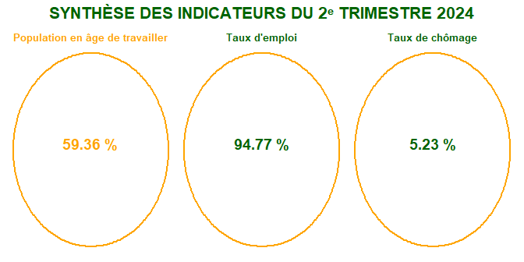

# EMPLOI

Au deuxième trimestre de l’année 2024 ce sont **94.77** % de la main d’œuvre qui sont en emploi. Suivant le sexe, ce sont **91.86** % des femmes de la main d’œuvre qui sont en emploi, contre **96.83** % chez les hommes **(Figure 1)**.

De façon générale, la proportion de personne en emploi augmente avec la tranche d’âge considérée **(Figure 2)**.

**Figure 1 :** Population en emploi dans la main d’œuvre selon le sexe

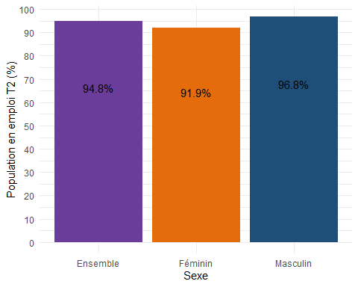

**Figure 2 :** Population en emploi dans la main d’oeuvre par groupe d’age

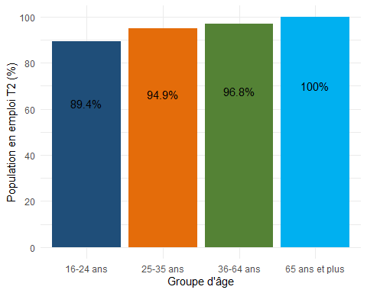

Par ailleurs, la **figure 3** présente une désagrégation de la population en emploi dans la main d’œuvre, suivant le milieu de résidence.

L’on note plus de personnes en emploi en milieu rural qu’en milieu urbain en termes de proportion : **96.58** % ; **94.77** % et **89.35** % respectivement en milieu rural, dans les autres zones urbaines et à Abidjan.

**Figure 3 :** Population en emploi dans la main d’oeuvre selon le milieu de residence

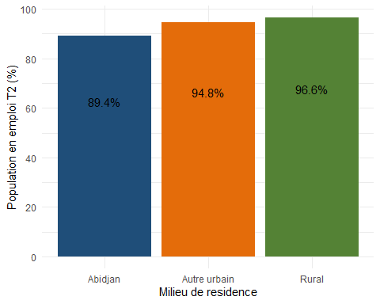

## Statut de l’emploi

Parmi les personnes en emploi au deuxième trimestre de l’année 2024,l’on note plus de travailleurs indépendants que de travailleurs dépendants Avec **66.84** % de travailleurs indépendants contre **32.22** % de travailleurs dépendants **(Figure 4)**.

Ces travailleurs indépendants n’emploient pas et résident principalement en milieu rural; les employés quant à eux, résidant en milieu urbain **(Figure 5)**.

**Figure 4 :** Population en emploi dans la main d’oeuvre par statut

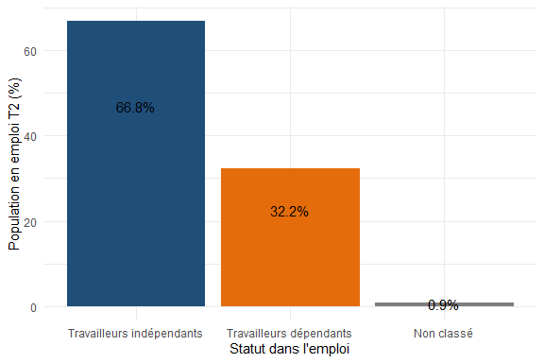

**Figure 5 :** Population en emploi par statut et milieu de residence

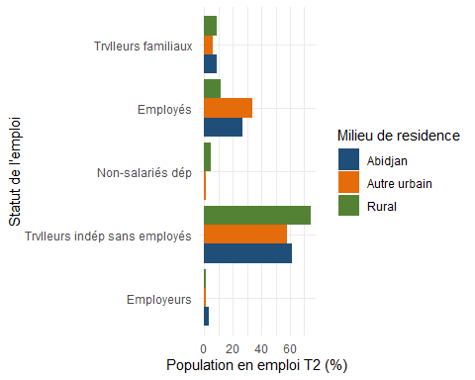

## Branches d’activités

Au deuxième trimestre de l’année 2024, la grande majorité des personnes en emploi exercent principalement dans les secteurs agricole et des services, avec le secteur industriel comptant la plus faible proportion de personne en emploi **(Figure 6)**.

**Figure 6 :** Population en emploi par branche d’activité

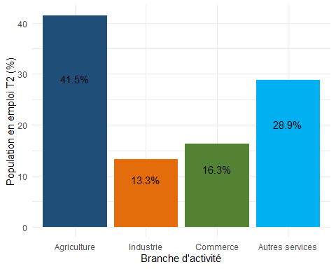

Suivant le milieu de résidence **(Figure 7)**, il ressort que les emplois tenus dans le secteur agricole sont principalement exercés en milieu rural (**71.2** %) Avec seulement **1.76** % des emplois dans ce secteur qui sont tenues à Abidjan , et **19.86** % dans les autres zones urbaines.

Cependant, pour tous les autres secteurs d’activités : Industrie, commerce et les services, la majorité des emplois sont tenus à Abidjan principalement, et dans les autres milieux urbains.

**Figure 7 :** Population en emploi par branche d’activité et suivant le milieu de residence

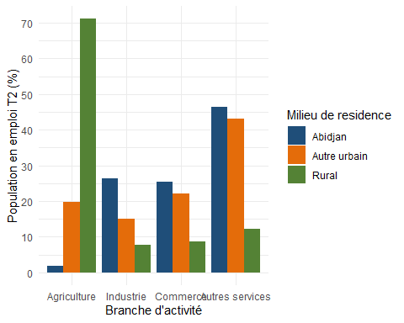

## Pluriactivité

Parmi les personnes en emploi au deuxième trimestre de l’année 2024, **15.82** % tiennent au moins un emploi supplémentaire en plus de leur emploi principale. De plus, l’on note plus d’hommes que de femmes en situation de pluriactivité, parmi les personnes en emploi Avec **17.96** % des hommes en emploi exercant au moins une activité supplémentaire, contre **12.62** % des femmes en emploi **(Figure 8)**.

**Figure 8 :** Pluriactivité par sexe

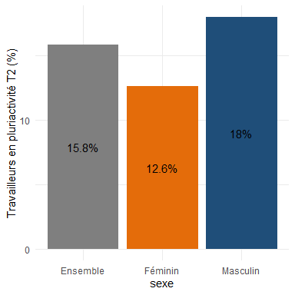

Par ailleurs, il est plus probable pour les personnes en emploi résidant en milieu rural d’etre en situation de pluriactivité, en comparaison des personnes en emploi vivant en milieu urbain **(Figure 9)**.

**Figure 9 :** Pluriactivité suivant le milieu de residence

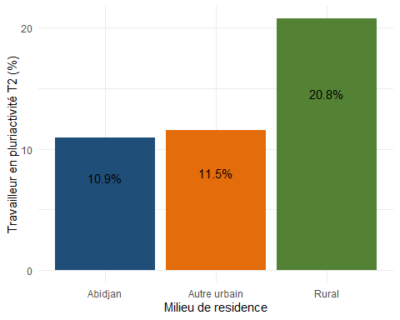

# INFORMALITE

Au deuxième trimestre de l’année 2024, **84.82** % des emplois tenus sont informels. L’on note plus d’emplois informels chez les femmes avec **82.95** % d’emplois informels chez les hommes contre **87.62** % chez les femmes **(Figure 10)**.

**Figure 10 :** informalité de l’emploi suivant le sexe

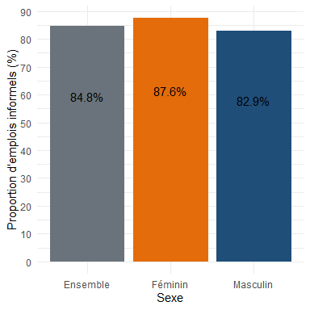

Le milieu rural est la zone géographique regorgeant la plus grande proportion d’emplois informels.En effet, **90.86** % des emplois tenus en milieu rural le sont dans un cadre informel, contre **87.69** % à Abidjan et **76.28** % dans les autres zones urbaines **(Figure 11)**.

**Figure 11 :** Informalité de l’emploi suivant le milieu de résidence

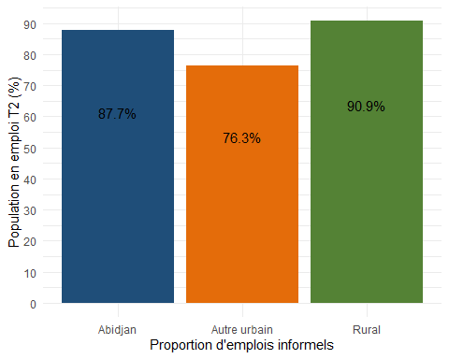

Par ailleurs, les personnes moins instruites sont plus enclines à tenir des emplois informels **(Figure 12)**.

**Figure 12 :** Informalité de l’emploi suivant le niveau d’instruction

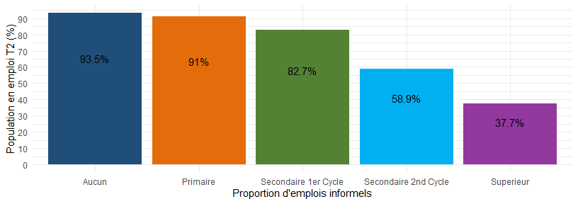

# SOUS- UTILISATION DE LA MAIN D’OEUVRE

## Taux de chomage

Au deuxième trimestre de l’année 2024, le taux de chomage s’établit à **5.23** %. Avec un taux de **3.17** % chez les hommes contre **8.14** % chez les femmes **(Figure 13)**, Le taux de chomage chez les femmes est plus élevé que celui des hommes.

**Figure 13 :** Taux de chomage suivant le sexe

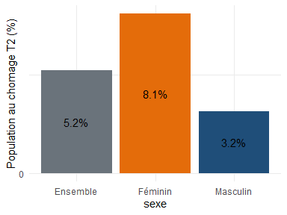

Par ailleurs, le taux de chomage décroît avec l’âge **(Figure 14)** et augmente (plus ou moins) avec le niveau d’instruction **(Figure 15)**.

**Figure 14 :** Taux de chomage suivant l’age

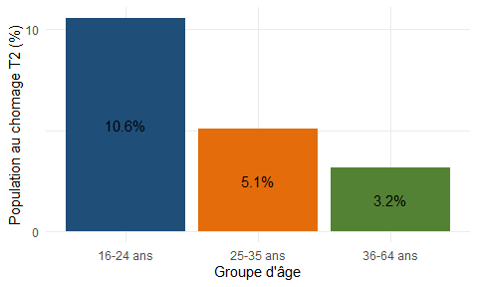

**Figure 15 :** Taux de chomage suivant le niveau d’instruction

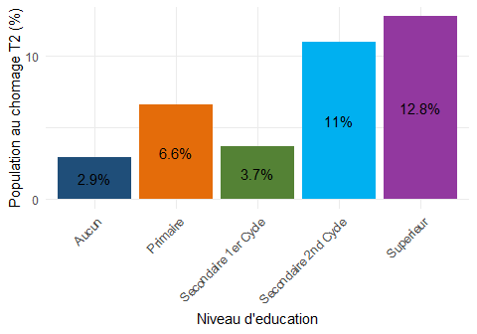

Aussi, avec un taux de chomage de **10.65** % à Abidjan , **5.23** % dans les autres milieux urbains et **3.42** % en milieu rural **(Figure 16)**,le taux de chomage en milieu rural demeure le plus faible suivant une désagrégation par milieu de résidence, présentant un taux de chomage de **10.65** % à Abidjan , un taux de chomage de **5.23** % dans les zones urbaines et un taux de chomage de **3.42** % dans le milieu rural **(Figure 16)**.

**Figure 16 :** Taux de chomage suivant le milieu de residence

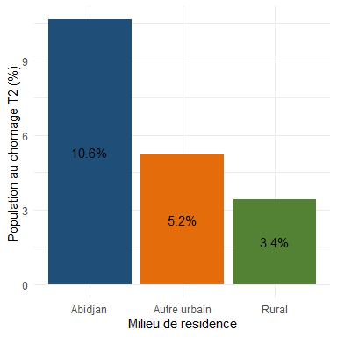

## Taux combiné du chomage et de la main d’oeuvre potentielle

**Figure 17 :** Indicateurs du chomage et la sous-utilisation de la main d’oeuvre

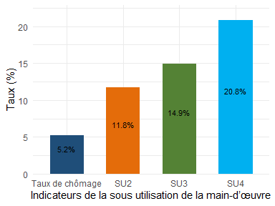

Le taux combiné du chomage et de la main d’oeuvre potentielle est de **14.94** %.

# JEUNE NI EN EMPLOI, NI EN EDUCATION ET NI EN FORMATION

Au deuxième trimestre de l’année 2024, la proportion de jeunes ni en emploi, ni en éducation et ni en formation (NEETs) âgés de 16 à 24 ans était de **23.92** %.La proportion de NEETs est plus élevée chez les jeunes femmes de cette tranche d’âge par rapport aux hommes. avec **15.76** % chez les hommes et **15.76** % chez les femmes **(Figure 18)**.

**Figure 18 :** Proportion des NEETs ches les 16-24ans

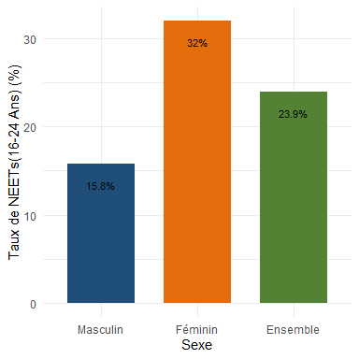

# LEXIQUE

**Personne au chômage ou Chômeur :** Un chômeur est une personne âgée d’au moins 15 ans qui est sans emploi au cours de la semaine de référence, disponible pour travailler au plus tard dans les deux semaines à venir et qui a effectué une démarche active de recherche d’emploi au cours des quatre semaines antérieures à la semaine de référence. Dans notre cas, nous considérons les personnes âgées de 16 ans ou plus étant donné l’âge obligatoire de scolarité en Côte d’Ivoire qui est de 6 à 16 ans.

**Population en âge de travailler :** La population en âge de travailler regroupe l’ensemble des individus du territoire national âgé de 16 ans ou plus.

**Pluriactivité :** Personnes déjà en emploi tenant au moins une activité supplémentaire.

**Emploi formel :** Emploi bénéficiant d’une reconnaissance légale et une régulation officielle par les institutions du travail.

**Emploi informel :** Au sens du BIT, il s’agit d’un emploi reconnu légalement, avec un contrat de travail officiel, des protection sociales complètes et des conditions de travail conformes aux normes réglementaires. Emploi précaire et vulnérable : Au sens du BIT, il s’agit d’emplois associés à une instabilité élevée, un manque de protections sociales, des conditions de travail défavorables et des revenus incertains.

**Main d’œuvre potentielle :** Ce sont l’ensemble des personnes en âge de travailler et capables de travailler mais ne faisant pas partir de la population active. Il s’agit des personnes inactives au sens du BIT, souhaitant travailler mais n’étant pas considéré au chômage car n’étant pas en recherche ou indisponible pour tenir un emploi sur la période considérée.

**Jeunes Ni-Ni ou NEETS :** Jeunes ni à l’école, ni en formation, ni en emploi.

**SU :** Taux de sous-utilisation de la main d’œuvre

**SU1 :** Taux de chômage (personnes en âge de travailler, n’étant pas en emploi, mais étant en recherche active d’emploi et disponible pour travailler).

**SU2 :** Taux de chômage élargi à la sous-utilisation de la main d’œuvre.

**SU3 :** Taux de chômage élargi à la main d’œuvre potentielle (chômeur découragé ; ne faisant pas de recherche d’emploi).

**SU4 :** Taux de chômage élargi à la sous-utilisation de la main d’œuvre et à la main d’œuvre potentielle